ÖBİSİS KULLANMA KILAVUZU

SİSTEME GİRİŞ EKRANI

Öğrenci bilgi sistemine girebilmek için http://obisis.erciyes.edu.tr adresini web tarayıcınızın adres kısmına yazınız veya Erciyes Üniversitesi ana sayfasına (http://www.erciyes.edu.tr) girerek sayfanın sağ tarafında yer alan Öğrenci Bilgi Sistemi linkine tıklayınız.

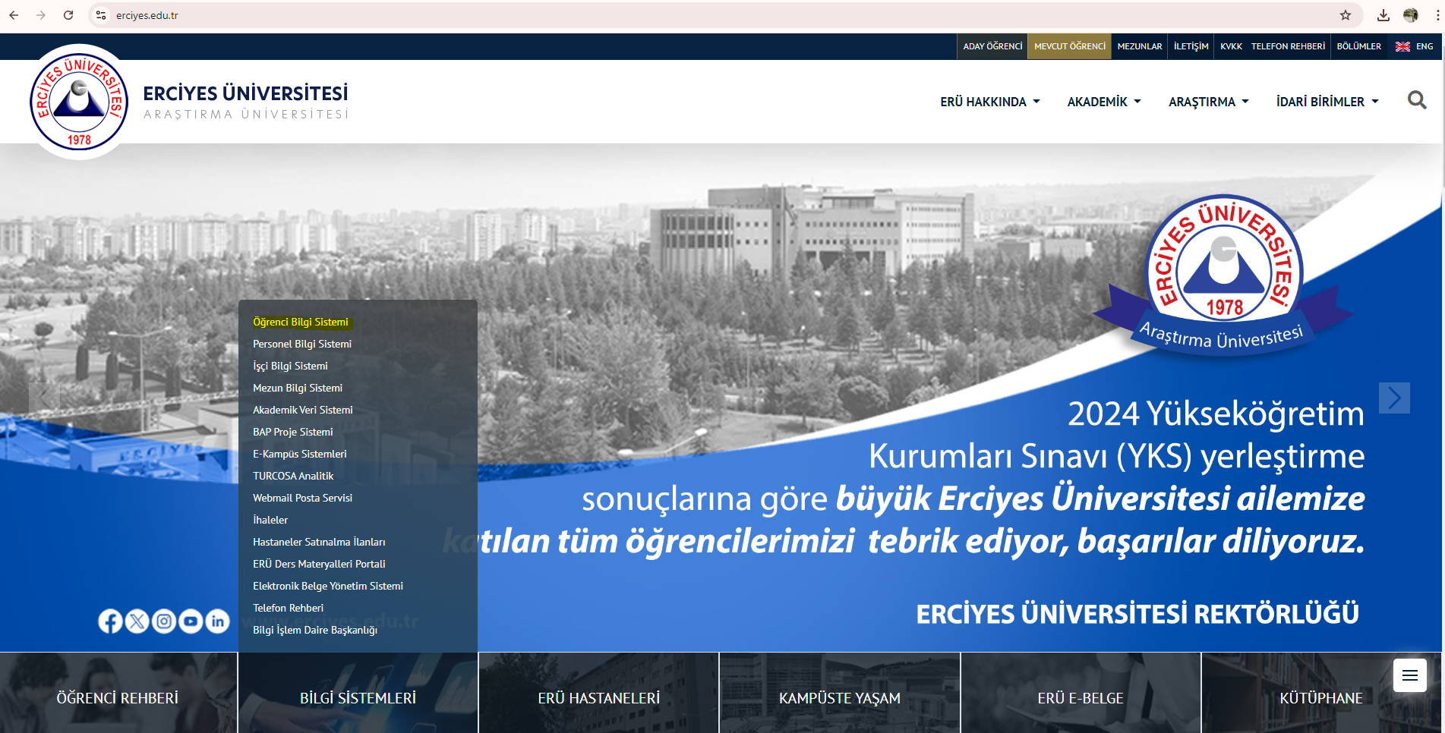

Bu adrese girdiğinizde açılan sayfanın sol kısmında sisteme giriş ekranı gelecektir.

Eğer şifrenizi biliyorsanız aşağıdaki şekilde gösterildiği gibi kırmızı renkli işaretli kutucuklara sırasıyla öğrenci numaranızı ve şifrenizi giriniz.Bu bilgileri girdikten sonra yeşil renkle işaret edilen “Giriş” butonuna tıklayınız.
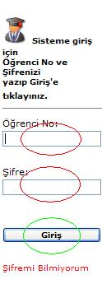

Eğer ilk defa şifre alıyorsanız altta yer alan “Şifremi Bilmiyorum” linkini tıklayınız.
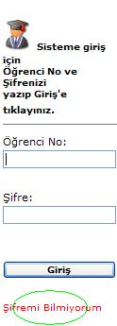

Bu linki tıkladıktan sonra açılan sayfada aşağıdaki gibi bir görünüm ekranınıza gelecektir ve burada yer alan bilgilerin girilmesi gerekmektedir.

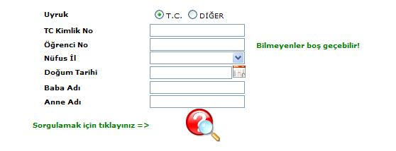

- Uyruk bilgisi varsayılan olarak “T.C.” işaretli gelmektedir.Eğer T.C. uyruklu değilseniz “DİĞER” in solundaki daireyi tıklayınız.
- “TC Kimlik No” alanındaki kutucuğa tıklayarak T.C. Kimlik Numaranızı giriniz.(Yabancı uyruklu öğrenciler için böyle bir alan yoktur.)
- “Öğrenci No” alanındaki kutucuğa tıklayarak öğrenci numaranızı girin.Bilmiyorsanız boş bırakabilirsiniz.
- “Nüfus İl” alanındaki kutucuğa tıklayarak açılır listeden nüfus ilinizi seçiniz.
- “Doğum Tarihi” alanındaki kutucuğa doğum tarihinizi giriniz(Örnek: 21.01.1985) yada kutucuğun sağındaki simgeyi tıklayarak açılan pencereden doğum tarihinizi seçiniz.
- Baba adınızı giriniz.
- Anne adınızı giriniz.

Bu bilgileri doğru olarak girdikten sonra kutucukların altında yer alan simgeye tıklayınız.Bu simgeye tıkladıktan sonra aşağıdaki görünümde olduğu gibi altta iki kutucuk çıkacaktır.Bu kutucuklara belirlediğiniz şifrenizi giriniz ve kaydetmek için yeşil butona tıklayınız.

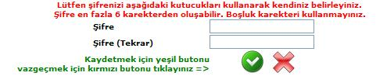

Bu şifre ile sisteme giriş yapıp Ön Kayıt, Ders Kayıt, Not Sorgulama , Belge İstek, Adres Güncelleme, Şifre Değiştirme, Ders Durum, Mezuniyet Durum gibi işlemleri yapabilirsiniz.

ÖĞRENCİ BİLGİ SİSTEMİ VE MENÜLER

SSS

Sıkça sorulan soruları görmek veya soru ve sorunlarınızı iletmek için SSS sekmesini tıklayınız.

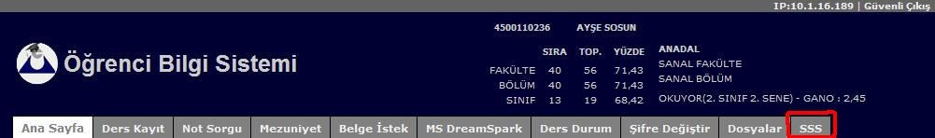

Bu sekmeye tıklandığında sıkça sorulan sorular açılan sayfada görüntülenir.Eğer soru veya sorunlarınız varsa
aşağıdaki resimde yeşil ok ile işaret edilen linke tıklayınız.

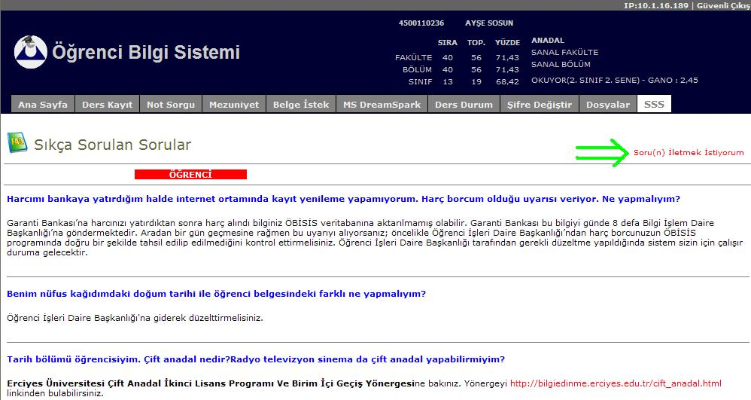

Bu linke tıkladıktan sonra açılan sayfada mesaj alanına sorunuzu yazınız ve kaydediniz.

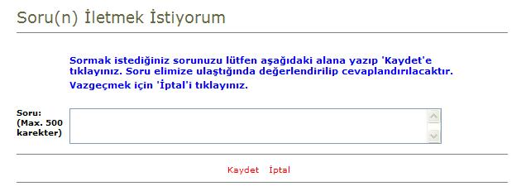

DERS KAYIT

Ders kaydı yapabilmeniz için “Ders Kayıt” menüsüne tıklayınız.

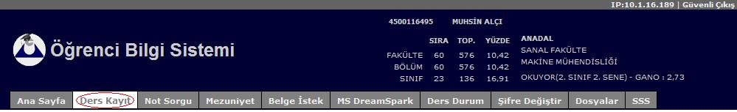

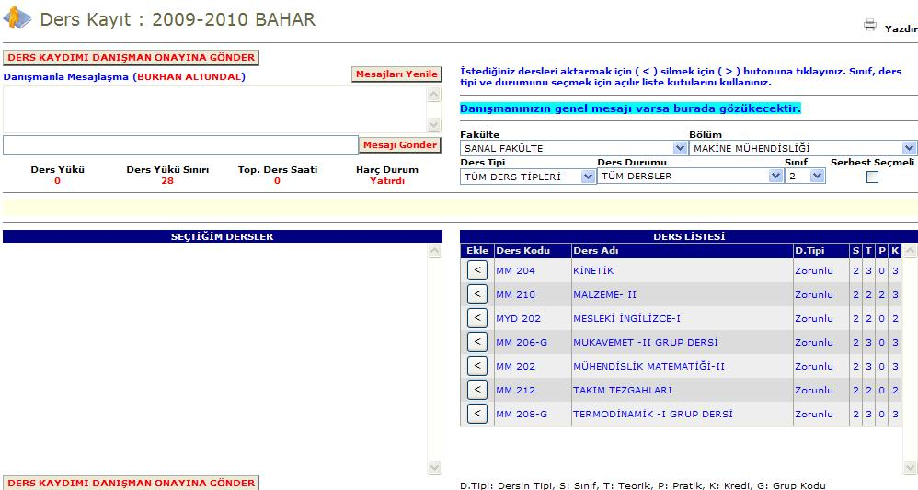

Ders kaydı yapmak için aşağıdaki adımları uygulayınız.

- Kriterlerin belirlenmesi
  - İlgili açılır listeleri tıklayarak fakülte ve bölüm seçiniz.
  - İlgili açılır listeleri tıklayarak ders tipini , ders durumunu ve sınıfı seçiniz.
- Elde edilen ders listesinden derslerin seçilmesi(herhangi bir dersi seçmek için butonuna , silmek için ise butonuna tıklayınız)
- Ders kaydının danışman onayına gönderilmesi( Almak istediğiniz tüm dersleri seçtikten sonra butonuna tıklayınız)

Örnek bir ders seçimi:
MAKİNE MÜHENDİSLİĞİ bölümü 2. sınıf için tüm dersleri listeletelim ve “KİNETİK” adlı dersi seçelim.

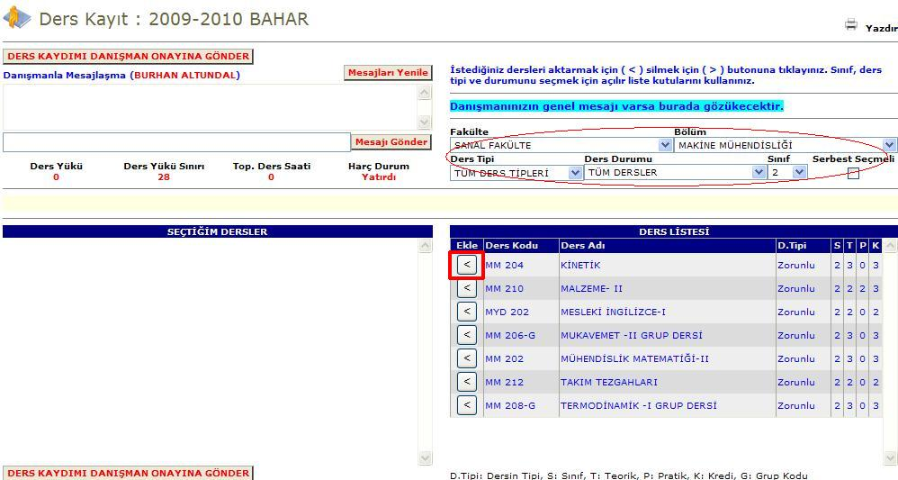

İlgili ders için ekle butonuna tıkladığımızda “SEÇTİĞİM DERSLER” bölümünde bu ders görünecektir.

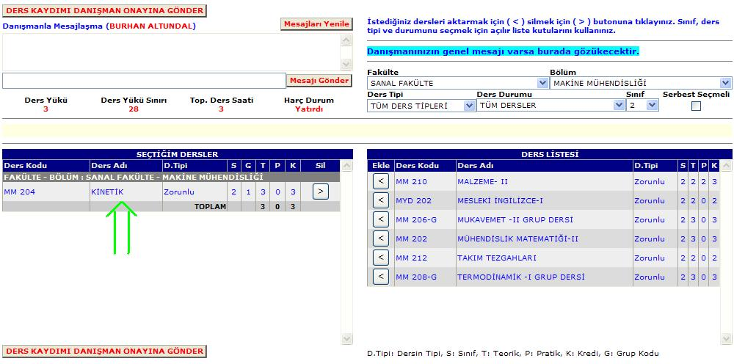

Örnek bir ders silme işlemi:
“KİNETİK” dersini silelim.Bunun için bu ders satırının sağında yer alan sil butonuna tıklayalım.

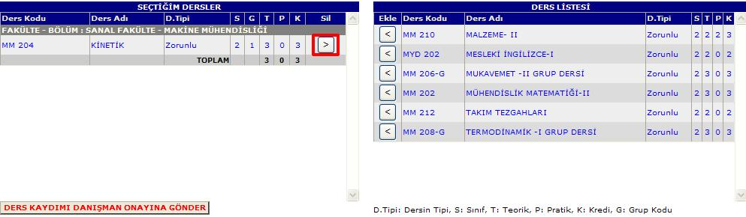

Böylece bu ders “SEÇTİĞİM DERSLER” bölümünden silinmiş olacaktır.

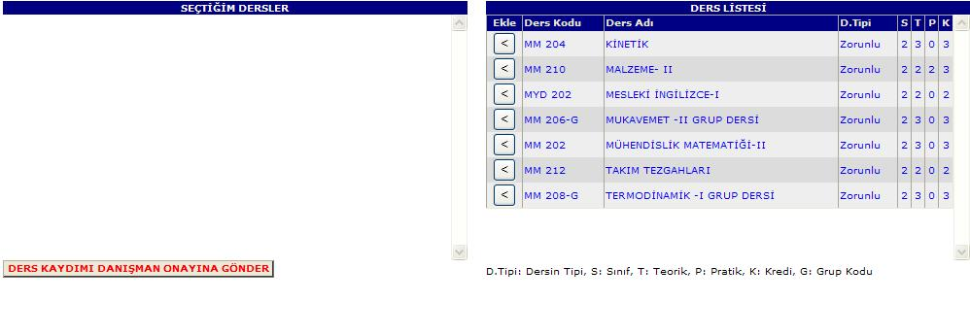

GRUP/PAKET Halindeki Derslerden Ders Seçme İşlemi:

Grup/Paket altındaki bir dersi seçebilmek için önce ilgili Grup/Paket dersinin ekle butonu tıklanır.Örnek olarak MAKİNE MÜHENDİSLİĞİ 4. sınıfta bulunan SEÇMELİ DERSLER (İMALAT) adlı ana dersi seçelim.

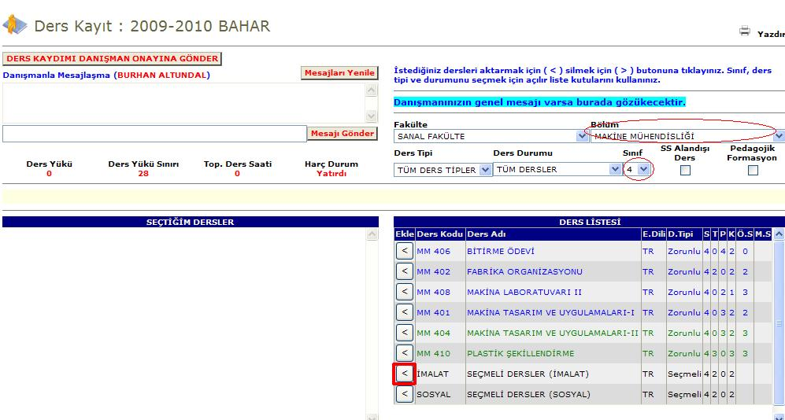

Grup/Paket dersi seçildikten sonra bir bilgi mesajı ile birlikte “ALT DERS SEÇİMİ LİSTESİ” görünecektir. Gerekli sayıda istediğimiz dersleri seçelim.Örneğin ilk alt ders olarak “ESNEK İMALAT SİSTEMLERİ”ni seçelim.

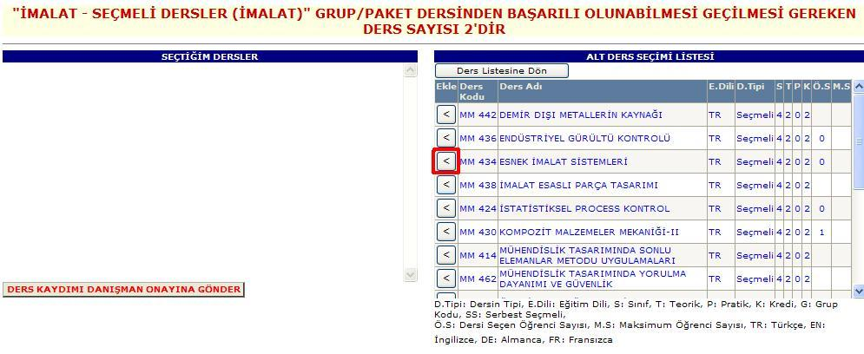

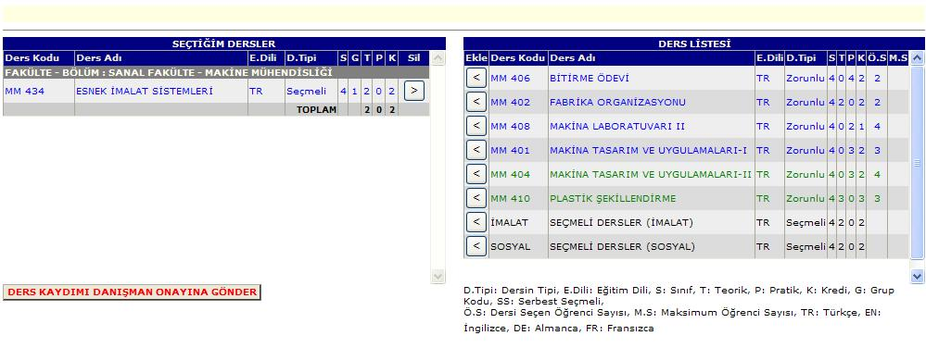

Benzer şekilde ikinci alt dersi seçelim.Bunun için yine önce ana dersi sonra alt dersi seçmeliyiz.

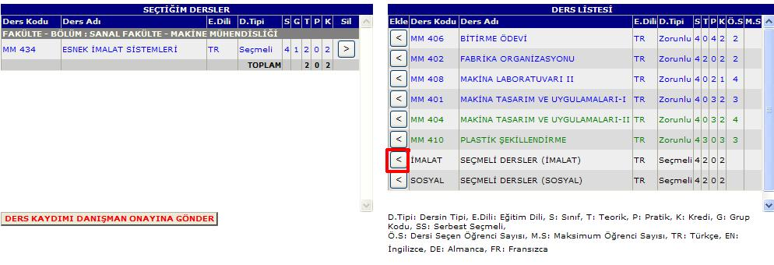

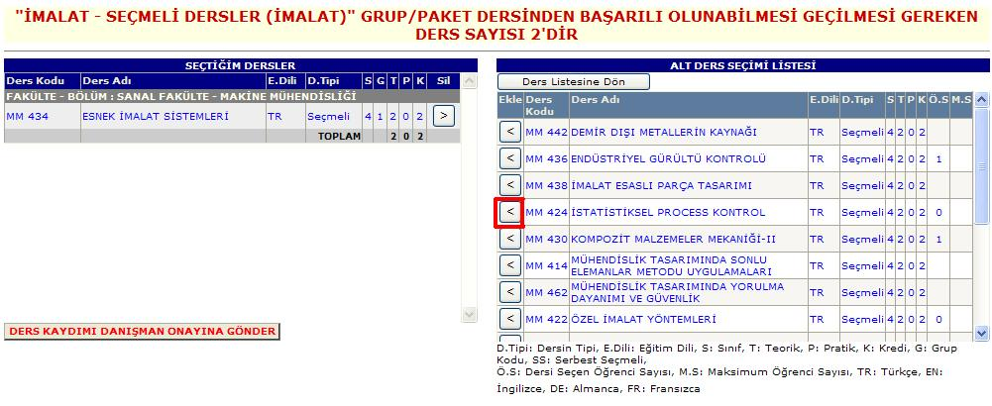

Böylece iki alt ders seçilmiş oldu.
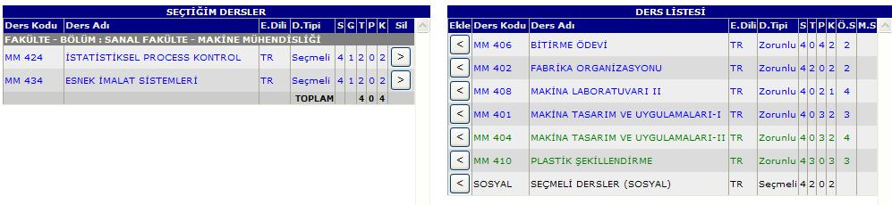

Serbest Seçmeli Alan Dışı Derslerden Ders Seçme İşlemi:

Eğer “SS Alan Dışı” kutucuğu işaretlenebiliyorsa yani aktifse yetki verilmiş demektir ve serbest seçmeli ders seçebilirsiniz.

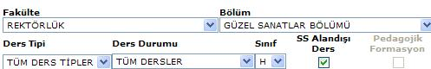

Burada fakülte,bölüm ve sınıfı seçtikten sonra serbest seçmeli dersler görünecektir.

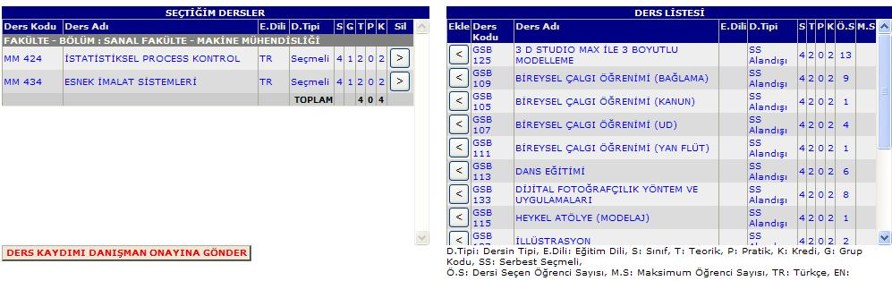

Ekle butonuna tıklayarak ders seçebilir sil butonuna tıklayarak ders silebilirsiniz.

Pedagojik Formasyon Ders Seçme İşlemi:

Eğer bölümünüze pedagojik formasyon yetkisi verilmiş ise “Pedagojik Formasyon” kutucuğunu işaretleyerek ilgili derslere kayıt olabilirsiniz.

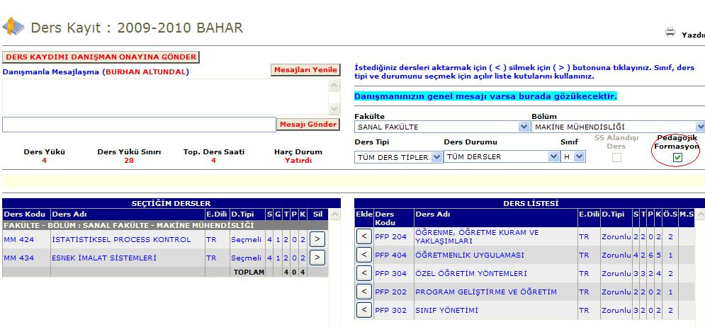

Ekle butonuna tıklayarak ders seçebilir sil butonuna tıklayarak ders silebilirsiniz.

NOT: Mavi renkte görünen dersler al(a)madığınız dersler,kırmızı renkte görünen dersler kaldığınız dersler,yeşil
renkte görünen dersler geçtiğiniz dersler,turuncu renkte görünen dersler şartlı geçtiğiniz derslerdir.Siyah
renkte görünen dersler ise grup yada paket dersidir.

NOT: Derslerinizi doğru ve tam olarak seçtikten sonra danışman onayına göndermelisiniz.Bunun için butonuna tıklayınız.

NOT SORGU

Notlarınızı görebilmeniz için “Not Sorgu” ya tıklayınız.

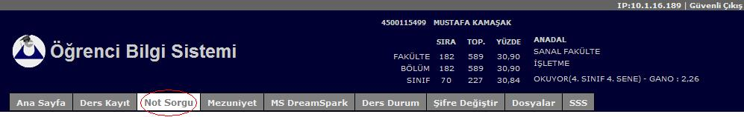

Burada öğretim yılı ve dönem bazlı notlarınızı görebilirsiniz.Bunun için aşağıda gösterildiği gibi kırmızı renkle işaret edilen alanlara tıklayarak açılan listelerden öğretim yılı ve dönemi seçiniz.

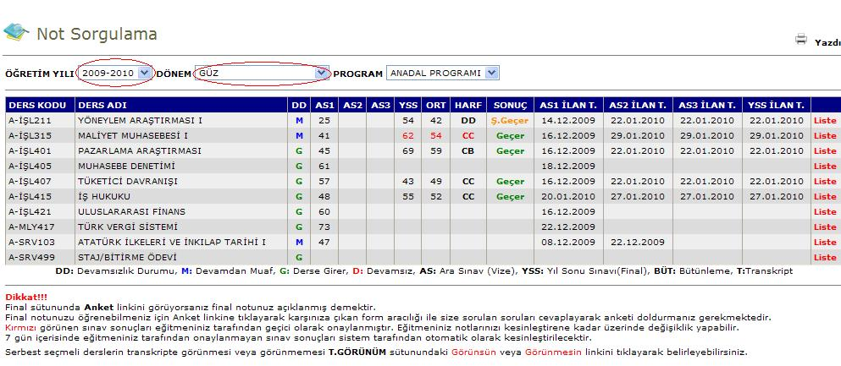

İlgili dersi alan öğrencilerin not durumlarını , sıralamalarını , genel akademik not ortalamalarını görebilmek için o ders satırının en sağında yer alan “Liste” linkine tıklayınız.Örneğin yukarıdaki resimde ilk sıradaki ders için “Liste” linkine tıklanırsa aşağıdaki gibi bir liste ekrana gelir.

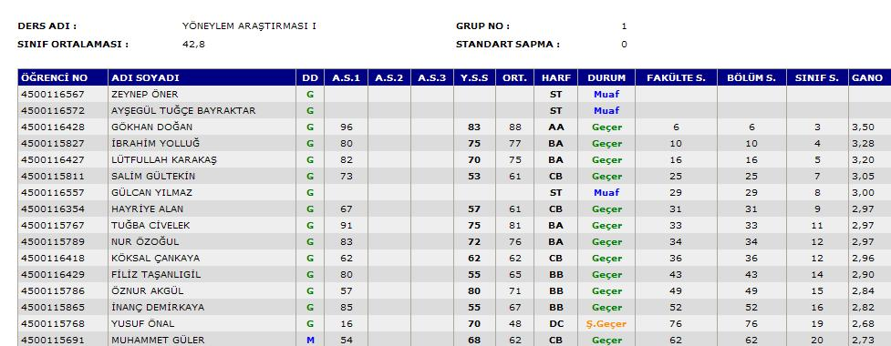

DERS DURUM

Almış olduğunuz tüm dersleri öğretim yılı ve dönemlere göre listelemek istiyorsanız “Ders Durum” menüsünü tıklayınız.

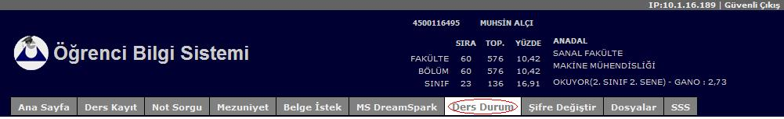

Bu menüye tıkladıktan sonra aldığınız tüm derslerin listesi ekrana gelecektir.

